北京喜获2008年奥运会主办权
【基础知识精讲】
一、需掌握的字的读音
矜持（jīn） 风度翩翩（piān） 噙住（qín） 赢得（yíng）
淘汰（tài）

二、掌握下面的多音多义字
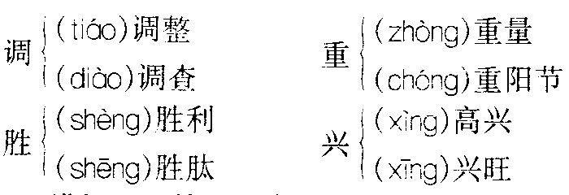

三、辨析下面的形似字
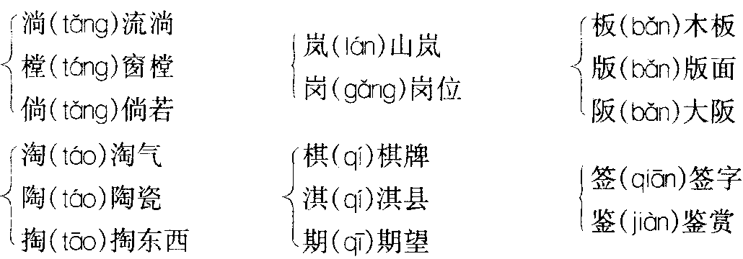

四、词语积累
矜持：竭力保持端庄严肃的态度。
信守：忠诚地遵守。
承诺：对某件事务答应照办。
风度翩翩：形容举止洒脱。
水泄不通：形容十分拥挤，好像连水都不能泄出。
有效票：有实际意义，按照要求填写的选票。
淘汰：去掉不要的，留下合适的。
赢得：博得、获得。
聚集：集合，凑在一起。

五、写作背景
2001年7月13日傍晚，在莫斯科世界贸易中心召开了国际奥林匹克委员会第112次全体会议，决定2008年第29届夏季奥林匹克运动会的主办城市。举世瞩目，吸引了全世界的目光。经过两轮的投票，国际奥委会决定将2008年第29届夏季奥林匹克运动会的主办权授予中华人民共和国的首都——北京。
当国际奥委会主席萨马兰奇宣布这一决定的时候，神州大地沸腾无比。聚集在电视机前的亿万华夏儿女，无不为之欢呼，无不为之泪下。记者在第一时间将胜利的消息传回了祖国，迅速及时地向全国人民报道了中国申奥成功的喜讯，表达了中国人民无比振奋的心情。

六、文章主旨
作者利用消息这种新闻体裁的优势，迅速地向全国人民报道了中国申奥成功的喜讯，表达了全中国人民无比振奋的心情，向全世界表明，富强、繁荣的中华民族屹立于世界的东方。同时，通过引用国际体育知名人士的话，说明了强大的中华民族已经得到世人的瞩目，得到了国际社会的认可，这是改革开放二十几年的成功，是我们伟大的党领导我们振兴民族的成功。

七、结构分析
消息是新闻体裁中一种重要的形式。作为一则消息，标题、导语、主体是不可缺少的部分。本文运用正、副两个标题，突出表现了举国上下各界人士对于申奥成功的喜悦与自豪。
“北京喜获2008年奥运会主办权”是正标题，概括了报道的中心事件。一个“喜”字贯穿全文。“得票数比第二名多34票”是这则消息的副标题，副标题的作用是突出了中国得票之多，自豪之情溢于言表。
导语则一般是对事件或事件中心的概述，主体部分是导语内容的具体化。
全文共十一个自然段：
第1、2自然段：消息的导语。举世聚焦莫斯科的世界贸易中心，奥运会的主办权牵动亿万人心，消息的导语以抒情的笔法开篇，“所有”、“都”、“尽情”等词汇的使用表达了中国人申奥成功后无比喜悦、万分激动的心情。通过中国代表团成员的“矜持”的态度、“流淌”的热泪与国际奥委会萨马兰奇先生“平稳”的语调形成的鲜明对比．表达了中国人民申办奥运会的热切期望，也表明中国人民终于可以以一个强者的姿态，登上世界舞台。
主体部分则紧承导语，扣住整则消息的中心，用充足的材料、典型的事例展开导语之中已经点明的新闻事实，这是导语内容的具体化表述。这则消息的主体部分展开叙述了三个主要内容：
第3自然段：转述李岚清副总理的陈述内容，表明中国政府的坚决态度。中国政府的郑重承诺，是取得申奥成功的重要条件之一。同时也向世人表明了中国政府的态度：认真履行自己的承诺，全力支持北京把2008年奥运会办成一届最出色的奥运会。李岚清副总理代表中国政府，更是代表了亿万中国人民的心声。
第4、5自然段：通过一系列准确的数字，概括地报道了投票的情况。这一部分主要是报道两轮投票的情况。记者在这一部分里用大量确凿的数据充分证明，在众多各自具有相当实力的申办城市中，北京能够以绝对的优势战胜其他竞争对手，脱颖而出，赢得第29届奥运会的主办权，这是北京的胜利，更是中国的胜利。这是中华民族繁荣昌盛的最好的佐证，正义、进步、强盛的中国在国际社会得到广泛的支持与认可。
第6～10自然段：报道了中国各界人士及国际体育界人土的反映。何振梁，一位新中国体育事业发展的见证人，一位中国申办奥运会主办权的见证人，经历了上一次的失败，就更能够体会这一次成功的喜悦。何振梁委员的话充分说明北京申办奥运会主办权的成功是伟大祖国改革开放成功的必然结果和有力证明。
列举韩国和瑞士体育界人士的话，表明国际社会对中国的赞誉和肯定。这不仅仅是体育界的成功，更说明经过20多年的改革开放，中国的经济发展、政治稳定、民族团结、社会进步、人民幸福，综合国力不断增强，对促进世界的和平和共同发展做出的贡献越来越大。
尤其是，中国运动员在近几届奥运会上的出色表现和优异的成绩，也表明中国已经成为奥运大家庭中的重要成员，古老而充满生机的中华文明日益引起全世界人民的向往与关注。
引用刘淇市长的话，表达了中国申奥成功后的喜悦心情与民族自豪感，同时也表达了办好2008年第二十九届夏季奥运会的决心。郎平是中国女排“五连冠”的功臣，新中国体育事业最杰出的代表。能够在自己的祖国举办举世瞩目的奥运会，是多少运动健儿一生的梦想，引用郎平的话，表明曾经是体育健儿的梦想终于实现了，也表达了他们喜悦、激动的心情。
第11自然段：消息的结尾。

八、重点语句分析
1．中国政府将信守在北京陈述报告中所作的所有承诺，并将尽一切努力帮助北京实现其承诺。
提示：李岚清副总理的陈述，表明中国政府的坚决态度。中国政府的郑重承诺，是取得申奥成功的重要条件之一。同时也向世人表明了中国政府的态度：认真履行自己的承诺，全力支持北京把2008年奥运会办成一届最出色的奥运会。李岚清副总理代表中国政府更是代表了亿万中国人民的心声。
2．面对排着队上前祝贺的国际奥委会委员，何振梁只有用默默的拥抱来感谢支持北京、支持中国的朋友们。
提示：何振梁，一位新中国体育事业发展的见证人，一位中国申办奥运会主办权的见证人，经历了上一次的失败，就更能够体会这一次成功的喜悦。国际友人的祝贺充分说明北京申办奥运会主办权的成功是伟大祖国改革开放成功的必然结果和有力证明、中国已经成为奥运大家庭中的重要成员。
3．现在是奥运会到中国去举办的时候了。我相信北京一定能举办一次成功的奥运会。
提示：引用国际体育界人士的话，表明国际社会对中国的赞誉和肯定。这不仅仅是体育界的成功，更说明经过二十多年的不断深入的改革开放，中国的经济发展、政治稳定、民族团结、社会进步、人民幸福，综合国力不断增强，对促进世界的和平共同发展做出的贡献越来越大。

九、写作特色
本文是一则消息。作者充分利用了新闻的优势向全国人民报道了这一盛况。作为新闻除了要有实效性，还应具备语言简洁明了的特点，使读者能在最短的时间里获得最丰富的信息，这是本文一大行文特色。本文字里行间包含了丰富的情感，既写出了申奥成功后的喜悦，又表现了中国人无比自豪的民族感情。如“该轮到北京办奥运会了！”的一个“该”字带出了多少感慨！这里有经历了1992年申奥失败的痛苦历程的遗憾，也有经过艰辛的努力和漫长的期待终于梦想成真的喜悦；有作为中国人的无比自豪，更有北京一定能够办好奥运会的自信。
其次，善于抓住典型细节，也是这篇报道写得引人入胜的原因之一。如何振梁委员只有用“默默的拥抱”来感谢支持北京、支持中国的朋友们这一细节，既写出了风度翩翩的何振梁以出色的魅力与艰辛的不懈努力为祖国赢得申办奥运的成功时的百感交集，也写出了在各界人士的共同努力下，中国赢得了世界范围的认可与尊重。如写到刘淇市长在签订完2008年奥运会主办城市合同后对记者说，他“刚才签字的钢笔无比珍贵，他要永远保存下去”，这一细节生动地表现了他十分珍视中国人民为支持奥林匹克运动和促进世界和平、进步所做的努力，十分珍视世界各国人民在奥林匹克旗帜下的友好合作关系，也说明了北京获得2008年奥运会主办权不论对中国，还是对奥林匹克运动都具有极其重要而深远的意义。

十、课后习题解答
（一）运用原文回答，要求具备一定的阅读速度。
（二）运用大量的具体数字主要是要突出北京竞争优势明显，北京获得奥运会主办权是众望所归。
（三）要求学生课堂上积极讨论，落实到随笔中。
（四）本题开放性较强，鼓励学生积极思考，不做具体要求。

